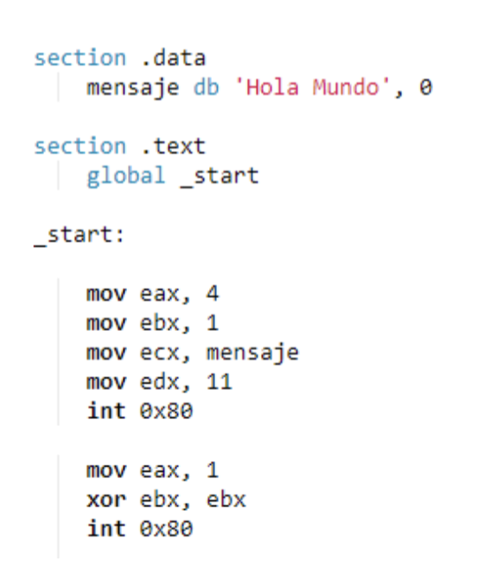

1. De acuerdo al siguiente programa en ensamblador, identifica, desarrolla y describe su funcionamiento. (Qué secciones conforman al programa, qué tipo de registros se utilizan y por que.
2. Cambia los valores que se están asignando a los registros eax, ebx, ecx, int 0x80. Desarrolla qué pasa cuando cambias estos valores y por qué.
3. Cambia el mensaje ‘Hola Mundo’ por una cadena de al menos el doble de caracteres. Documenta que pasa al imprimir el resultado. Modifica el programa para que imprima la nueva cadena en su totalidad y explica tus cambios.

1.-